QCVN 01-122:2013/BNNPTNT
QUY CHUẨN KỸ THUẬT QUỐC GIA VỀ KHẢO NGHIỆM TÍNH KHÁC BIỆT, TÍNH ĐỒNG NHẤT VÀ TÍNH ỔN ĐỊNH CỦA GIỐNG NHO
National Technical Regulation on Testing for Distinctness, Uniformity and Stability of Grapevine Varieties
Lời nói đầu
QCVN 01-122:2013/BNNPTNT được chuyển đổi từ 10TCN 747-2006, theo quy định tại khoản 1 Điều 69 của Luật Tiêu chuẩn và Quy chuẩn kỹ thuật và điểm a khoản 1 Điều 7 Nghị định số 127/2007/NĐ-CP ngày 01 tháng 8 năm 2007 của Chính phủ quy định chi tiết thi hành một số điều của Luật Tiêu chuẩn và Quy chuẩn kỹ thuật
QCVN 01-122:2013/BNNPTNT được xây dựng dựa trên cơ sở TG/50/9 (Guidelines for the Conduct of Tests for Distinctness, Uniformity and Stability in Grapevine Varieties) ngày 09 tháng 4 năm 2008 của Hiệp hội quốc tế bảo hộ giống cây trồng mới (UPOV).
QCVN 01-122:2013/BNNPTNT do Trung tâm Khảo kiểm nghiệm giống, sản phẩm cây trồng, Quốc gia Cục Trồng trọt biên soạn, Vụ Khoa học Công nghệ và Môi trường trình duyệt, Bộ Nông nghiệp và Phát triển nông thôn ban hành tại Thông tư số 33/2013/TT-BNNPTNT ngày 21 tháng 6 năm 2013.

QUY CHUẨN KỸ THUẬT QUỐC GIA VỀ KHẢO NGHIỆM TÍNH KHÁC BIỆT, TÍNH ĐỒNG NHẤT VÀ TÍNH ỔN ĐỊNH CỦA GIỐNG NHO
National Technical Regulation on Testing for Distinctness, Uniformity and Stability of Grapevine Varieties
I. QUY ĐỊNH CHUNG
1.1. Phạm vi điều chỉnh
Quy chuẩn này quy định các tính trạng đặc trưng, phương pháp đánh giá và yêu cầu quản lý khảo nghiệm tính khác biệt tính đồng nhất và tính ổn định (khảo nghiệm DUS) của các giống nho mới thuộc loài Vitis vinifera L.
1.2. Đối tượng áp dụng
Quy chuẩn này áp dụng cho mọi tổ chức, cá nhân có hoạt động liên quan đến khảo nghiệm DUS giống nho mới.
1.3. Giải thích từ ngữ và các từ viết tắt
1.3.1. Giải thích từ ngữ
Trong Quy chuẩn này các từ ngữ dưới đây được hiểu như sau:
1.3.1.1. Giống khảo nghiệm: Là giống mới được đăng ký khảo nghiệm.
1.3.1.2. Giống tương tự: Là các giống cùng nhóm với giống khảo nghiệm, có nhiều tính trạng tương tự với giống khảo nghiệm.
1.3.1.3. Giống điển hình: Là giống được sử dụng làm chuẩn đối với một trạng thái biểu hiện cụ thể của một tính trạng đặc trưng.
1.3.1.4. Mẫu chuẩn: Là mẫu giống có các tính trạng đặc trưng phù hợp với bản mô tả giống, được cơ quan chuyên môn có thẩm quyền công nhận.
1.3.1.5. Tính trạng đặc trưng: Là tính trạng được di truyền ổn định, ít bị biến đổi bởi tác động của ngoại cảnh, có thể nhận biết và mô tả được một cách chính xác.
1.3.1.6. Cây khác dạng: Là cây khác biệt rõ ràng với giống khảo nghiệm ở một hoặc nhiều tính trạng đặc trưng được sử dụng trong khảo nghiệm DUS.
1.3.2. Các từ viết tắt
1.3.2.1. UPOV: International Union for the protection of new varieties of plants (Hiệp hội quốc tế về bảo hộ giống cây trồng mới)
1.3.2.2. DUS: Distinctness, Uniformity, Stability (Tính khác biệt, tính đồng nhất, tính ổn định)
1.3.2.3. QL: Qualitative characteristic (Tính trạng chất lượng)
1.3.2.4. PQ: Pseudo-Qualitative characteristic (Tính trạng giả chất lượng)
1.3.2.5. QN: Quantitative characteristic (Tính trạng số lượng)
1.3.2.6. MG: Single measurement of a group of plants or parts of plants (Đo đếm một nhóm cây hoặc một bộ phận của một nhóm cây)
1.3.2.7. MS: Measurement of a number of individual plants or parts of plants (Đo đếm từng cây hoặc từng bộ phận của các cây mẫu)
1.3.2.8. VG: Visual assessment by a single observation of a group of plants or parts of plants (Quan sát một nhóm cây hoặc một bộ phận của một nhóm cây)
1.3.2.9. VS: Visual assessment by observation of individual plants or parts of plants (Quan sát từng cây hoặc từng bộ phận của các cây mẫu)
1.4. Tài liệu viện dẫn
1.4.1. TG/1/3 General Introduction to the Examination of Distinctness, Uniformity and Stability and the Development of Harmonized Descriptions of New Varieties of Plants (Hướng dẫn chung về đánh giá tính khác biệt, tính đồng nhất, tính ổn định và hài hòa hóa trong mô tả giống cây trồng mới)
1.4.2. TGP/8: Trail design and techiques used in the examination of Distinctness, Uniformity and Stability (Phương pháp bố trí thí nghiệm và các biện pháp kỹ thuật được sử dụng để đánh giá tính khác biệt, tính đồng nhất và tính ổn định).
1.4.3. TGP/9: Examining Distinctness (Đánh giá tính khác biệt)
1.4.4. TGP/10: Examining Uniformity (Đánh giá tính đồng nhất)
1.4.5. TGP/11: Examining Stability (Đánh giá tính ổn định)
II. QUY ĐỊNH VỀ KỸ THUẬT
Các tính trạng đặc trưng để đánh giá tính khác biệt, tính đồng nhất và tính ổn định của giống nho được qui định tại Bảng 1. Trạng thái biểu hiện của tính trạng được mã hóa bằng điểm.
Bảng 1- Các tính trạng đặc trưng của giống nho
TT | Tính trạng | Giai đoạn⁽¹⁾ | Trạng thái biểu hiện | Giống điển hình | Mã số
1.  (*)  (+)  QN  MG | Thời gian nẩy chồi  Time of bud burst | 07-09 | Rất sớm - very early  Sớm - early  Trung bình - medium  Muộn - late  Rất muộn - very late |  | 1  3  5  7  9
2.  (*)  (+)  QN  VG | Chồi non: trạng thái mở  Young shoot: openness of tip | 53-69 | Khép kín - closed  Hơi mở - sligh open  Mở một nửa - half open  Mở rộng - wide open  Mở hoàn toàn - fully open |  | 1  2  3  4  5
3.  (*)  (+)  QN  VG | Chồi non: mật độ lông nằm ngang trên ngọn  Young shoot: prostrate hairs on tip | 53-69 | Không có hoặc rất thưa - absent or very sparse |  | 1
3.  (*)  (+)  QN  VG |  | 53-69 | Thưa thớt - sparse |  | 3
3.  (*)  (+)  QN  VG |  | 53-69 | Trung bình - medium |  | 5
3.  (*)  (+)  QN  VG |  | 53-69 | Dầy - dense |  | 7
3.  (*)  (+)  QN  VG |  | 53-69 | Rất dầy - very dense |  | 9
4.  (*)  (+)  QN  VG | Chồi non: sắc tố antoxian của lông nằm ngang trên ngọn  Young shoot: anthocyanin coloration of prostrate hairs on tip | 53-69 | Không có hoặc rất nhạt - absent or very weak |  | 1
4.  (*)  (+)  QN  VG |  | 53-69 | Nhạt - weak |  | 3
4.  (*)  (+)  QN  VG |  | 53-69 | Trung bình - medium |  | 5
4.  (*)  (+)  QN  VG |  | 53-69 | Đậm - strong |  | 7
4.  (*)  (+)  QN  VG |  | 53-69 | Rất đậm - very strong |  | 9
5.  (+)  QN  VG | Chồi non : Mật độ lông thẳng đứng trên ngọn  Young shoot: erect hairs on tip | 53-69 | Không có hoặc rất thưa - absent or very sparse |  | 1
5.  (+)  QN  VG |  | 53-69 | Thưa thớt - sparse |  | 3
5.  (+)  QN  VG |  | 53-69 | Trung bình - medium |  | 5
5.  (+)  QN  VG |  | 53-69 | Dầy - dense |  | 7
5.  (+)  QN  VG |  | 53-69 | Rất dầy - very dense |  | 9
6.  (*)  (+)  PQ  VG | Lá non: mầu sắc mặt trên phiến lá  Young leaf: color of upper side of blade | 53-69 | Xanh vàng - yellow green |  | 1
6.  (*)  (+)  PQ  VG |  | 53-69 | Xanh - green |  | 2
6.  (*)  (+)  PQ  VG |  | 53-69 | Xanh với những đốm sắc tố antoxian - green with anthocyanin spots |  | 3
6.  (*)  (+)  PQ  VG |  | 53-69 | Đỏ đồng nhạt - ligh copper red |  | 4
6.  (*)  (+)  PQ  VG |  | 53-69 | Đỏ đồng đậm - dark copper red |  | 5
6.  (*)  (+)  PQ  VG |  | 53-69 | Đỏ rượu vang - wine red |  | 6
7.  (+)  QN  VG | Lá non: mật độ lông nằm ngang giữa các gân chính ở mặt dưới phiến lá  Young leaf: prostrete hairs between main veins on lower side of blade | 53-69 | Không có hoặc rất thưa - absent or very sparse  Thưa thớt - sparse  Trung bình - medium  Dầy - dense  Rất dầy - very dense |  | 1  3  5  7  9
8.  (+)  QN  VG | Lá non: mật độ lông thẳng đứng ở trên những gân chính ở mặt dưới phiến lá  Young leaf: erect hairs betwen main veins on lower side of blade | 53-69 | Không có hoặc rất thưa - absent or very sparse  Thưa thớt - sparse  Trung bình - medium  Dầy - dense  Rất dầy - very dense |  | 1  3  5  7  9
9.  (+)  QN  VG | Ngọn: trạng thái  (trước khi buộc lên giàn)  Shoot: attitude (before tying) | 60-69 | Thẳng đứng - erect  Nửa đứng - semi-erect  Nằm ngang - horizontal  Nửa chúc xuống - semi-dropping  Chúc xuống - dropping |  | 1  3  5  7  9
10.  (+)  QN  VG  (a) | Ngọn: mầu sắc mặt lưng của lóng  Shoot: color of dosal side of internodes | 60-69 | Xanh - green  Xanh và đỏ - green and red  Đỏ - red |  | 1  2  3
11.  (*)(+)  QN  VG  (a) | Ngọn: mầu sắc mặt bụng của lóng  Shoot: color of ventral side of internodes | 60-69 | Xanh - green  Xanh và đỏ - green and red  Đỏ - red |  | 1  2  3
12.  (+)  QN  VG  (a) | Ngọn: mầu sắc mặt lưng của đốt  Shoot: color of dosal side of nodes | 60-69 | Xanh - green  Xanh và đỏ - green and red  Đỏ - red |  | 1  2  3
13.  (+)  QN  VG  (a) | Ngọn: mầu sắc mặt bụng của đốt  Shoot: color of ventral side of nodes | 60-69 | Xanh - green  Xanh và đỏ - green and red  Đỏ - red |  | 1  2  3
14.  QN  VG  (a) | Ngọn: mật độ lông thẳng đứng trên lóng  Shoot: erect hairs on internodes | 60-69 | Không có hoặc rất thưa - absent or very sparse  Thưa thớt - sparse  Trung bình - medium  Dầy - dense  Rất dầy - very dense |  | 1  3  5  7  9
15.  QN  VG  (a) | Ngọn: chiều dài tua  Shoot: lenght of tendrils | 60-73 | Rất ngắn - very short  Ngắn - short  Trung bình - medium  Dài - long  Rất dài - very long |  | 1  3  5  7  9
16.  (*)  (+)  QN  VG | Hoa: Cơ quan sinh sản  Flower: sexual organs | 61-68 | - Nhị phát triển đầy đủ và không có nhụy - fully developed stamens and no gynoecium |  | 1
16.  (*)  (+)  QN  VG | Hoa: Cơ quan sinh sản  Flower: sexual organs | 61-68 | - Nhị phát triển đầy đủ và nhụy phát triển yếu - fully developed stamens and reduced gynoecium |  | 2
16.  (*)  (+)  QN  VG | Hoa: Cơ quan sinh sản  Flower: sexual organs | 61-68 | - Nhị và nhụy phát triển đầy đủ - fully developed stamens and fully developed gynoecium |  | 3
16.  (*)  (+)  QN  VG | Hoa: Cơ quan sinh sản  Flower: sexual organs | 61-68 | - Nhị rủ xuống và nhụy phát triển đầy đủ - reflexed stamens and fully developed gynoecium |  | 4
17.  (*)  QN  VG  (b) | Lá thành thục: kích thước của phiến lá  Mature leaf: size of blade | 75-81 | Rất nhỏ - very small  Nhỏ - small  Trung bình - medium  To - large  Rất to - very large |  | 1  3  5  7  9
18.  (*)(+)  PQ  VG  (b) | Lá thành thục: hình dạng phiến lá  Mature leaf: shape of blade | 75-81 | Hình trái tim - cordate  Hình nêm - wedge shaped  Hình ngũ giác- pentagonal  Hình tròn - circular  Hình quả thận - kidney shaped |  | 1  2  3  4  5
19.  QN  VG  (b) | Lá thành thục: độ phồng của mặt trên phiến lá  Mature leaf: blistering of upper side of blade | 75-81 | Không có hoặc rất ít - absent or very weak  Ít - weak  Trung bình - medium  Nhiều - strong  Rất nhiều - very strong |  | 1  3  5  7  9
20.  (*)  (+)  QN  VG  (b) | Lá thành thục: số thùy  Mature leaf: number of lobes | 75-81 | Một - one  Ba - three  Năm - five  Bảy - seven  Nhiều hơn bảy - more than seven |  | 1  2  3  4  5
21.  (+)  QN  VG  (b) | Lá thành thục: độ sâu của lõm gian thùy trên  Mature leaf: depth of upper lateral sinuses | 75-81 | Không có hoặc rất nông - absent or very shallow  Nông - shallow  Trung bình - medium  Sâu - deep  Rất sâu - very deep |  | 1  3  5  7  9
22.  (+)  QN  VG  (b) | Lá thành thục: sự sắp của lõm gian thùy trên (chỉ đối với giống xẻ thùy)  Mature leaf: arrangement of lobes of upper lateral sinuses (only varieties lobes leaves) | 75-81 | Mở - open  Đóng - closed  Chồng lên ít - slightly overlapped  Chồng lên nhiều - strongly overlapped |  | 1  2  3  4
23.  (*)  (+)  QN  VG  (b) | Lá thành thục: sự sắp xếp thùy của lõm gian thùy cuống lá  Mature leaf: arrangement of lobes of potiole sinuses | 75-81 | Mở rất rộng - very wide open  Mở rộng - wide open  Mở phân nửa - half open  Mở ít - slightly open  Khép kín - closed  Chồng lên ít - slightly overlapped  Chồng lên phân nửa - half overlapped  Chồng lên nhiều - strongly overlapped  Chồng lên rất nhiều - very strongly overlapped |  | 1  2  3  4  5  6  7  8  9
24.  (*)(+)  QN  VG  (b) | Lá thành thục: chiều dài răng cưa  Mature leaf: lenght of teeth | 75-81 | Ngắn - short  Trung bình - medium  Dài - long |  | 3  5  7
25.  (*)(+)  QN  VG  (b) | Lá thành thục: tỷ lệ chiều dài/chiều rộng của răng cưa  Mature leaf: ratio length/width of teeth | 75-81 | Rất nhỏ - very small  Nhỏ - small  Trung bình - medium  Lớn - large  Rất lớn - very large |  | 1  3  5  7  9
26.  (*)  (+)  PQ  VG  (b) | Lá thành thục: hình dạng răng cưa  Mature leaf: shape of teeth | 75-81 | Hai mép lõm - both sides concave  Hai mép thẳng - both sides straight  Hai mép lồi - both sides convex  Một mép lõm, một mép lồi - one sides concave, one sides convex  Hỗn hợp của cả hai mép thẳng và hai mép lồi - mixture of both side straight and both sides convex |  | 1  2  3  4  5
27.  (*)  (+)  QN  VG  (b) | Lá thành thục: mức độ sắc tố antoxian trên gân chính ở mặt trên phiến lá  Mature leaf: propotion of main veins on upper side of blade with anthocyanin coloration | 75-81 | Không có hoặc rất nhạt - absent or very low  Nhạt - low  Trung bình - medium  Đậm - high  Rất đậm - very high |  | 1  3  5  7  9
28.  (*)  QN  VG  (b) | Lá thành thục: mức độ lông nằm ngang ở giữa các gân chính mặt dưới phiến lá  Mature leaf: prostrate hairs between main veins on lower side of blade | 75-81 | Không có hoặc rất thưa - absent or very sparse  Thưa thớt - sparse  Trung bình - medium  Dầy - dense  Rất dầy - very dense |  | 1  3  5  7  9
29.  (*)  VG  QN  (b) | Lá thành thục: mức độ lông thẳng đứng trên những gân chính ở mặt dưới phiến lá  Mature leaf: erect hairs on main veins on lower side of blade | 75-81 | Không có hoặc rất thưa - absent or very sparse  Thưa thớt - sparse  Trung bình - medium  Dầy - dense  Rất dầy - very dense |  | 1  3  5  7  9
30.  (+)  VG  QN  (b) | Lá thành thục: chiều dài cuống lá so với gân giữa  Mature leaf: lenght of petiole compared to lenght of middle vein | 75-81 | Ngắn hơn nhiều - much shorter  Ngắn hơn - moderately shorter  Tương đương - equal  Dài hơn - moderately longer  Dài hơn nhiều - much longer |  | 1  2  3  4  5
31.  (*)(+)  QN  MG | Thời gian quả bắt đầu chín  Time of beginning of berry ripening | 81 | Rất sớm - very early  Sớm - early  Trung bình - medium  Muộn - late  Rất muộn - very late |  | 1  3  5  7  9
32.  (*)  QN  VG | Chùm quả: kích thước (không kể cuống)  Bunch: size (peduncle excluded) | 89 | Rất nhỏ - very small  Nhỏ - small  Trung bình - medium  Lớn - large  Rất lớn - verylarge |  | 1  3  5  7  9
33.  (*)  (+)  QN  VG | Chùm quả: mức độ xếp sít  Bunch: density | 89 | Rất lỏng - very lax  Lỏng - lax  Trung bình - medium  Chặt - dense  Rất chặt - very dense |  | 1  3  5  7  9
34.  (*)  (+)  QN  VG | Chùm quả: chiều dài cuống của chùm quả đầu tiên  Bunch: lenght of peduncle of primary bunch | 89 | Rất ngắn - very short  Ngắn - short  Trung bình - medium  Dài - long  Rất dài - very long |  | 1  3  5  7  9
35.  (*)  QN  VG | Quả: Kích cỡ  Berry: size | 89 | Rất nhỏ - very small  Nhỏ - small  Trung bình - medium  To - large  Rất to - very large |  | 1  3  5  7  9
36.  (*)  (+)  PQ  VG | Quả: hình dạng  Berry: shape | 89 | Hình chữ nhật - obloid  Hình cầu - globose  Hình elip rộng - broad ellipsoid  Hình elip hẹp - narrow ellipsoid  Hình trụ - cylindrical  Hình trứng tù - obtuse ovoid  Hình trứng - ovoid  Hình trứng ngược - obovoid  Hình sừng - horn shaped  Hình ngón tay - finger shaped |  | 1  2  3  4  5  6  7  8  9  10
37.  (*)  PQ  VG | Quả: Màu sắc vỏ  (không có phấn ở vỏ quả)  Berry: color of skin (without bloom) | 89 | Xanh - green  Xanh vàng - yellow green  Vàng - yellow  Hồng vàng - yellow rose  Hồng - rose  Đỏ - red  Đỏ xám - grey red  Tím đỏ sẫm - dark red violet  Đen xanh - blue black |  | 1  2  3  4  5  6  7  8  9
38.  QN  VG | Quả: mức độ tách ra khỏi cuống  Berry: ease of detachment from pedicel | 89 | Khó - difficult  Dễ - moderately easy  Rất dễ - very easy |  | 1  2  3
39.  VG  QN | Quả: Độ dày của vỏ  Berry: thickness of skin | 89 | Mỏng - thin  Trung bình - medium  Dầy - thick |  | 1  2  3
40.  (*)  QN  VG | Quả: Sắc tố antoxian của thịt quả  Berry: anthocyanin coloration of flesh | 89 | Không có hoặc rất nhạt - absent or very weak  Nhạt - weak  Trung bình - medium  Đậm - strong  Rất đậm - very strong |  | 1  3  5  7  9
41.  QN  VG | Quả: Độ chắc của thịt quả  Berry: firmness of flesh | 89 | Mềm hoặc hơi chắc - soft or slightly firm  Chắc - moderately firm  Rất chắc - very firm |  | 1  2  3
42.  (*)  PQ  VG | Quả: hương vị đặc trưng  Berry: particular flavor | 89 | Không có - none  Rượu nho - muscat  Vị chua lên men - foxy  Thảo mộc - herbaceous  Hương vị khác - other than muscat, foxy or herbaceous |  | 1  2  3  4  5
43.  (*)  (+)  QL  VG | Quả: Sự hình thành hạt  Berry: formation of seeds | 89 | Không có - none  Hạt lép - rudimentary  Hoàn chỉnh - complete |  | 1  2  3
44.  VG | Cành hóa gỗ: Mầu sắc chính  Woody shoot: main color | 91-00 | Nâu vàng - yellowish brown  Nâu cam - orange brown  Nâu đậm - dark brown  Nâu đỏ - reddish brown  Tím - violet |  | 1  2  3  4  5
CHÚ THÍCH:
(*) Được sử dụng cho tất cả các giống trong mỗi vụ khảo nghiệm và luôn có trong bản mô tả giống, trừ khi trạng thái biểu hiện của tính trạng trước đó hoặc điều kiện môi trường làm cho nó không biểu hiện được
(+) Được giải thích, minh họa và hướng dẫn tại Phụ lục A
(a) Các quan sát chồi được tiến hành trên chồi thứ 3
(b) Các quan sát trên lá trưởng thành được tiến hành trên các lá giữa của cành hoa thứ 3.
(¹): Mã giai đoạn được giải thích tại Phụ lục C
III. PHƯƠNG PHÁP KHẢO NGHIỆM
3.1. Yêu cầu vật liệu khảo nghiệm
3.1.1. Giống khảo nghiệm
3.1.1.1. Lượng giống tối thiểu gửi đến cơ sở khảo nghiệm để khảo nghiệm và lưu mẫu là 10 cây giống hoặc 10 chồi ghép. Trường hợp những giống mẫn cảm với Phyloxera vastatrix, cơ sở khảo nghiệm có thể yêu cầu tác giả gửi các chồi ghép trên các gốc ghép không mẫn cảm với dịch bệnh hoặc vật liệu nhân giống đủ để nhân 10 cây con hoặc 10 cây ghép.
3.1.1.2. Chất lượng cây giống: cây giống không bị dập nát và nhiễm các loại sâu bệnh.
3.1.1.3. Giống gửi khảo nghiệm không được xử lý bằng bất kỳ hình thức nào. Trừ khi cơ sở khảo nghiệm cho phép hoặc yêu cầu.
3.1.1.4. Thời gian gửi giống: Theo quy định của cơ sở khảo nghiệm.
3.1.2. Giống tương tự
3.1.2.1. Trong Tờ khai kỹ thuật khảo nghiệm DUS giống nho (Phụ lục B), tác giả đề xuất các giống tương tự và ghi rõ những tính trạng khác biệt giữa chúng với giống khảo nghiệm. Cơ sở khảo nghiệm xem xét đề xuất của tác giả và quyết định các giống được chọn làm giống tương tự.
3.1.2.2. Giống tương tự được lấy từ bộ mẫu chuẩn của cơ sở khảo nghiệm. Trường hợp cần thiết cơ sở khảo nghiệm có thể yêu cầu tác giả cung cấp giống tương tự và tác giả phải chịu trách nhiệm về chất lượng giống cung cấp. Số lượng và chất lượng cây giống tương tự như quy định ở Mục 3.1.1.
3.2. Phân nhóm giống khảo nghiệm
Các giống khảo nghiệm được phân nhóm theo các tính trạng sau:
(a) Chồi non: Trạng thái mở của ngọn (Tính trạng 2);
(b) Lá non: mầu sắc mặt trên phiến lá (Tính trạng 6)
(c) Lá non: mật độ lông nằm ngang giữa các gân chính ở mặt dưới phiến lá (Tính trạng 7)
(d) Hoa: cơ quan sinh sản (Tính trạng 16)
(e) Lá thành thục: số thùy (Tính trạng 20)
(f) Thời gian quả bắt đầu chín (Tính trạng 31)
(g) Quả: hình dạng (Tính trạng 36)
(h) Quả: màu sắc vỏ (không có phấn ở vỏ quả) (Tính trạng 37)
(i) Quả: sắc tố antoxian của thịt quả (Tính trạng 40)
(k) Quả: hương vị đặc trưng (Tính trạng 42)
(h) Quả: sự hình thành hạt (Tính trạng 43)
3.3. Phương pháp bố trí thí nghiệm
3.3.1. Thời gian khảo nghiệm
Tối thiểu 2 chu kỳ sinh trưởng.
3.3.2. Điểm khảo nghiệm
Bố trí tại 1 điểm, nếu có tính trạng không thể đánh giá được thì có thể bố trí thêm 1 điểm bổ sung.
3.3.3. Bố trí thí nghiệm
Mỗi giống khảo nghiệm và giống tương tự trồng 5 cây (không nhắc lại); hàng cách hàng 3m, cây cách cây 1,5m.
3.3.4. Các biện pháp kỹ thuật khác
Áp dụng theo Quy trình kỹ thuật sản xuất nho hiện hành.
3.4. Phương pháp đánh giá
- Các đánh giá trên cây riêng biệt phải được tiến hành trên tất cả 5 cây hoặc các bộ phận của 5 cây đó.
- Phương pháp chi tiết đánh giá tính khác biệt, tính đồng nhất, tính ổn định áp dụng theo hướng dẫn chung về khảo nghiệm DUS của UPOV (TG/1/3; TGP/8; TGP/9; TGP/10; TGP/11).
3.4.1. Đánh giá tính khác biệt
Tính khác biệt được xác định bởi sự khác nhau của từng tính trạng đặc trưng giữa giống khảo nghiệm và giống tương tự.
- Tính trạng đánh giá theo phương pháp VG: Giống khảo nghiệm và giống tương tự được coi là khác biệt, nếu ở tính trạng cụ thể chúng biểu hiện ở 2 trạng thái khác nhau một cách rõ ràng và chắc chắn, dựa vào giá trị khoảng cách tối thiểu quy định tại Bảng 1.
- Tính trạng đánh giá theo phương pháp VS và MS: Sự khác biệt có ý nghĩa giữa giống khảo nghiệm và giống tương tự dựa trên giá trị LSD ở mức tin cậy tối thiểu 95%.
- Tính trạng đánh giá theo phương pháp MG: Tùy từng trường hợp cụ thể sẽ được xử lý như tính trạng đánh giá theo phương pháp VG hoặc tính trạng đánh giá theo phương pháp VS và MS.
3.4.2. Đánh giá tính đồng nhất
- Phương pháp chủ yếu đánh giá tính đồng nhất của giống khảo nghiệm là căn cứ vào tỷ lệ cây khác dạng trên tổng số cây trên ô thí nghiệm.
- Áp dụng quần thể chuẩn với tỷ lệ cây khác dạng tối đa là 1% ở mức tin cậy tối thiểu 95%, nếu tổng số cây được đánh giá là 5 thì số cây khác dạng tối đa cho phép là 0 cây.
3.4.3. Đánh giá tính ổn định
Tính ổn định được đánh giá thông qua tính đồng nhất, một giống được coi là ổn định khi chúng đồng nhất qua các vụ đánh giá.
Trong trường hợp cần thiết, có thể tiến hành khảo nghiệm tính ổn định bằng việc trồng thế hệ tiếp theo hoặc trồng cây mới, giống có tính ổn định khi những biểu hiện của các tính trạng ở chu kỳ sinh trưởng sau tương tự những biểu hiện của các tính trạng ở chu kỳ sinh trưởng trước đó.
IV. QUY ĐỊNH VỀ QUẢN LÝ
4.1. Khảo nghiệm DUS để bảo hộ quyền tác giả đối với giống nho mới được thực hiện theo quy định tại Luật Sở hữu trí tuệ và Luật sửa đổi bổ sung một số điều của Luật Sở hữu trí tuệ và các văn bản hướng dẫn thi hành Luật.
4.2. Khảo nghiệm DUS để công nhận giống nho được thực hiện theo quy định tại Pháp lệnh giống cây trồng ngày 24 tháng 3 năm 2004 và Quyết định số 95/2007/QĐ-BNN ngày 27 tháng 11 năm 2007 của Bộ trưởng Bộ Nông nghiệp và Phát triển nông thôn về công nhận giống cây trồng nông nghiệp mới.
V. TỔ CHỨC THỰC HIỆN
5.1. Cục Trồng trọt hướng dẫn và kiểm tra thực hiện Quy chuẩn này. Căn cứ vào yêu cầu quản lý khảo nghiệm DUS giống nho, Cục Trồng trọt kiến nghị cơ quan nhà nước có thẩm quyền sửa đổi, bổ sung Quy chuẩn này.
5.2. Trong trường hợp các tiêu chuẩn, quy chuẩn kỹ thuật, hướng dẫn quy định tại Quy chuẩn này có sự thay đổi, bổ sung hoặc được thay thế thì thực hiện theo quy định tại văn bản mới.

PHỤ LỤC A
GIẢI THÍCH, MINH HỌA VÀ HƯỚNG DẪN THEO DÕI MỘT SỐ TÍNH TRẠNG
1. Tính trạng 1 - Thời gian nẩy chồi
Thời gian nẩy chồi là khi có 50% số cây nẩy chồi. Cây nẩy chồi khi 50% chồi ở giai đoạn sinh trưởng 07 (tính từ giai đoạn 01)
2. Tính trạng 2 đến 5 - Chồi non: Ngọn (quan sát phần trong ô vuông)
Chồi non: trạng thái mở (2)
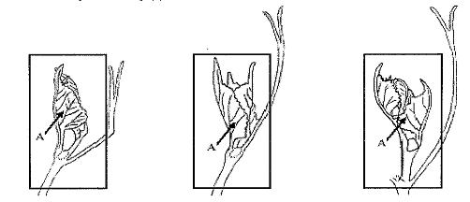
1  Khép kín | 2  Hơi mở | 3  Mở một nửa
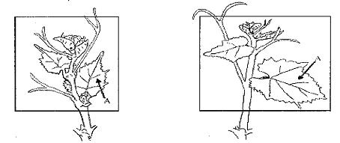
4  Mở rộng | 5  Mở hoàn toàn
3. Tính trạng 3 - chồi ngon: mật độ lông nằm ngang trên ngọn
4. Tính trạng 4 - chồi ngọn: sắc tố antoxian của lông nằm ngang trên ngọn
5. Tính trạng 5 - Chồi non: mật độ lông thẳng đứng trên chồi
Tất cả các quan trên tính trạng 3, 4, 5 được tiến hành quan sát khi ngọn mở rộng hay mở hoàn toàn (Tính trạng 2) với 2 lá thứ nhất mở. Những lá của ngọn khép kín, hơi mở hay mở một nửa có thể được mở ra để có thể quan sát phần tương ứng của ngọn.
6. Tính trạng 6 - Lá non: mầu sắc mặt trên phiến lá
Quan sát hai lá ngoại biên đã mở đầu tiên trong trường hợp đầu ngọn khép kín, mở một ít hoặc mở một nửa (Tính trạng 2). Quan sát 4 lá ngoại biên đầu tiên đã mở trong trường hợp đầu ngọn mở rộng hoặc mở hoàn toàn.
7. Tính trạng 7 - lá non: mật độ lông nằm ngang giữa các gân chính ở mặt dưới phiến lá
8. Tính trạng 8 - Lá non: mật độ lông thẳng đứng ở trên những gân chính ở mặt dưới phiến lá
Các quan sát tính trạng 7, 8 được tiến hành trên lá ngoại biên thứ 2 đã mở, trong trường hợp đầu ngọn khép kín, mở một ít hoặc mở một nửa (Tính trạng 2). Quan sát lá ngoại biên thứ tư đã mở trong trường hợp đầu ngọn mở rộng hoặc mở hoàn toàn.
9. Tính trạng 9 - Phần ngọn: Trạng thái (trước khi buộc lên giàn)
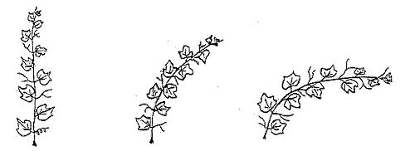
1  Thẳng đứng | 3  nửa đứng | 5  nằm ngang
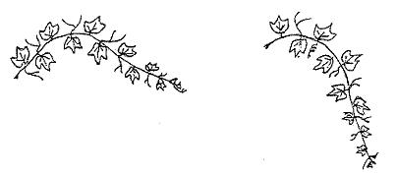
7  Nửa chúc xuống | 9  Chúc xuống
10. Tính trạng từ 10 đến 13 - Ngọn: màu sắc mặt lưng/mặt bụng của lóng và đốt
Mặt cắt ngang của chồi
Mặt lưng (được chiếu sáng trực tiếp)
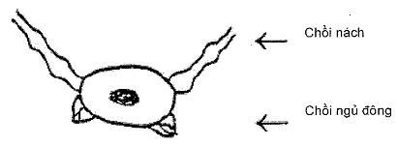
Mặt bụng (không có ánh sáng trực tiếp)
11. Tính trạng 16 - Hoa: Cơ quan sinh sản
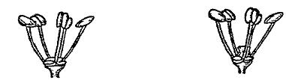
1  Nhị phát triển đầy đủ, không có nhụy | 2  Nhị phát triển đầy đủ, nhụy phát triển yếu
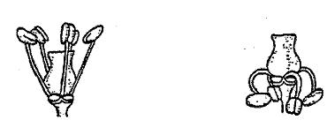
3  Nhị và nhụy phát triển đầy đủ | 4  Nhị rũ xuống, nhụy phát triển đầy đủ
12. Tính trạng 18 - Lá thành thục: hình dạng phiến lá
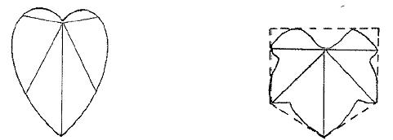
1  Hình trái tim | 2  Hình nêm
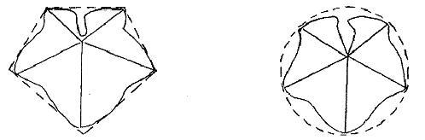
3  Hình ngũ giác | 4  Hình tròn
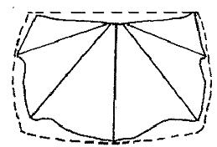
5
Hình quả thận
13. Tính trạng 20 - Lá thành thục: số thùy
Thùy là phần lá nằm ở giữa hai lõm gian thùy của lá. Lõm gian thùy lá là do sự ngắt quãng hoàn toàn của các răng cưa ở mép lá
14. Tính trạng 21 - Lá thành thục: độ sâu của lõm gian thùy trên Lõm gian thùy là kết quả từ sự ngắt quãng hoàn toàn của các răng cưa ở mép lá. Các lõm gian thùy bên phía trên nằm ở giữa gân giữa và gân chính bên cạnh.
15. Tính trạng 22 - Lá thành thục: sự sắp xếp các thùy của các lõm gian thùy phía trên
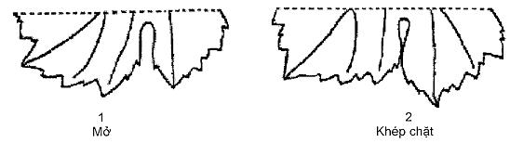
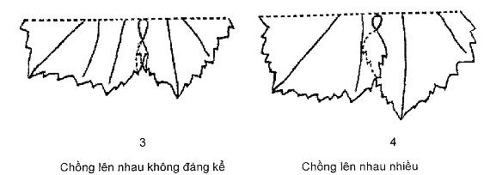
16. Tính trạng 23 - Lá thành thục: sự sắp xếp các thùy của lõm gian thùy cuống lá
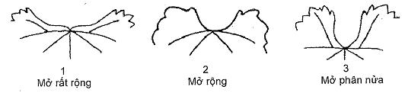
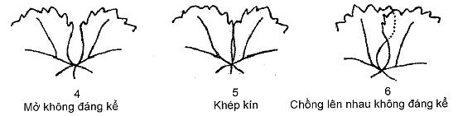
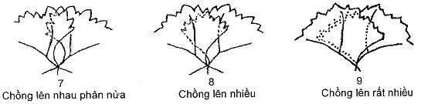
17. Tính trạng 24 - Lá thành thục: chiều dài răng cưa
18. Tính trạng 25 - Lá thành thục: tỷ lệ chiều dài/rộng của răng cưa
19. Tính trạng 26 - Lá thành thục: hình dạng răng cưa
Tất cả các quan sát các tính trạng 24, 25, 26 được tiến hành ở giữa các gân lá chính phía bên trên các răng cưa của các gân thứ cấp.
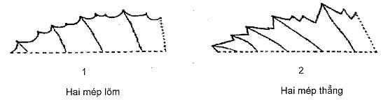
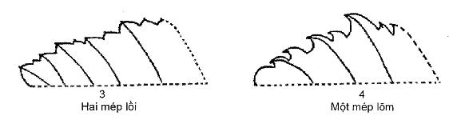
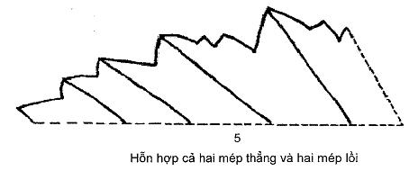
20. Tính trạng 27 - Lá thành thục: mức độ sắc tố antoxian trên gân chính ở mặt trên phiến lá
Tính trạng này được quan sát sắc tố antoxian cân xứng theo chiều dài của các gân chính. Sự gián đoạn của sắc tố antoxian không nên bao gồm cân xứng đó.
Tính trạng 30 - Lá thành thục: chiều dài cuống lá so với gân giữa
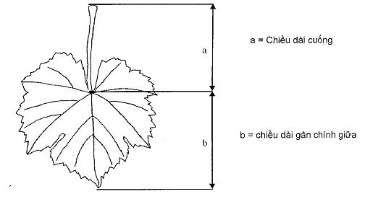
22. Tính trạng 31 - Thời gian quả bắt đầu chín
Quan sát khi 50% số quả trên 50% cây bắt đầu trở lên mềm. Quả sẽ bị biến dạng khi ấn nhẹ giữa các ngón tay.
23. Tính trạng 33 - Chùm quả: độ xếp sít
1. Quả hợp thành nhóm, có thể nhìn thấy rất nhiều cuống
3. Quả đơn, có thể nhìn thấy một số cuống
5. Quả phân bố rất dầy, không thể nhìn thấy cuống, quả có thể chuyển dịch được
7. Quả không dễ chuyển dịch được
9. Quả bị ép làm biến dạng
24. Tính trạng 34 - Chùm quả: chiều dài cuống của chùm quả đầu tiên Khoảng cách được đo từ điểm dính của cuống trên cành tới điểm phân nhánh thứ nhất của chùm quả đầu tiên. Trên điểm phân nhánh đầu tiên có một điểm nút
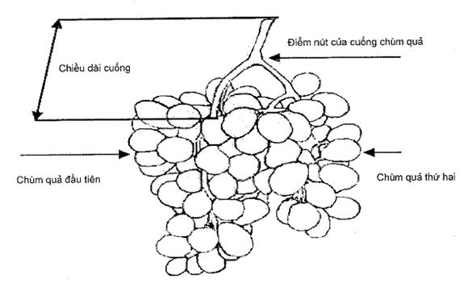
25. Tính trạng 36 - quả: hình dạng
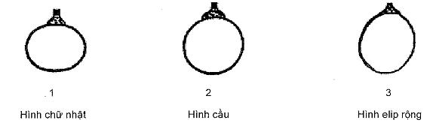
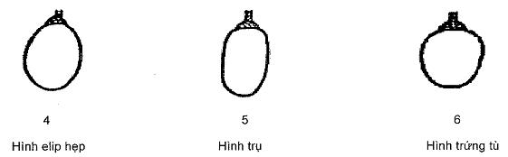
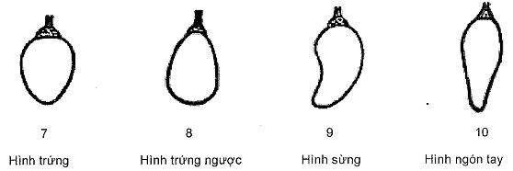
26. Tính trạng 43 - Sự hình thành hạt
1 = không hình thành hạt (quả không hạt)
2 = hạt có vỏ mềm, phôi và nội nhũ chưa phát triển đầy đủ
3 = hạt phát triển đầy đủ

PHỤ LỤC B
TỜ KHAI KỸ THUẬT KHẢO NGHIỆM DUS GIỐNG NHO
1. Loài Nho Vitis L.
2. Tên giống
3. Tổ chức, cá nhân đăng ký khảo nghiệm
Tên:
Địa chỉ:
Điện thoại / FAX / E.mail:
4. Họ và tên, địa chỉ tác giả giống
1.
2.
5. Nguồn gốc giống, phương pháp chọn tạo
5.1. Vật liệu
Tên giống bố mẹ:
Nguồn gốc vật liệu:
5.2. Phương pháp chọn tạo
Lai hữu tính (bố, mẹ):
Xử lí đột biến:
Phương pháp khác:
5.3. Thời gian và địa điểm chọn tạo
5.4. Phương pháp duy trì và nhân giống
6. Giống đã được bảo hộ hoặc công nhận ở nước ngoài
Nước ngày tháng năm
Nước ngày tháng năm
7. Các tính trạng đặc trưng của giống
Bảng 2 - Một số tính trạng đặc trưng của giống
TT | Tính trạng | Trạng thái biểu hiện | Mã số | (*)
7.1 | Chồi non: trạng thái mở của ngọn  Young shoot: openness of tip (Tính trạng 2) | Khép kín - closed  Hơi mở - sligh open  Mở một nửa - half open  Mở rộng - wide open  Mở hoàn toàn - fully open | 1  2  3  4  5
7.2 | Lá non: mầu săc mặt trên phiến lá  Young leaf: color of upper side of blade  (Tính trạng 6) | Xanh vàng - yellow green | 1
7.2 |  | Xanh - green | 2
7.2 |  | Xanh với những đốm sắc tố antoxian - green with anthocyanin spots | 3
7.2 |  | Đỏ đồng nhạt - ligh copper red | 4
7.2 |  | Đỏ đồng đậm - dark copper red | 5
7.2 |  | Đỏ rượu vang - wine red | 6
7.3 | Lá non: mật độ lông nằm ngang giữa các gân chính ở mặt dưới phiến lá  Young leaf: color of upper side of blade  (Tính trạng 7) | Không có hoặc rất thưa - absent or very sparse | 1
7.3 |  | Thưa thớt - sparse | 3
7.3 |  | Trung bình - medium | 5
7.3 |  | Dầy - dense | 7
7.3 |  | Rất dầy - very dense | 9
7.4 | Hoa: Cơ quan sinh sản  Flower: sexual organs  (Tính trạng 16) | - Nhị phát triển đầy đủ và không có nhụy - fully developed stamens and no gynoecium | 1
7.4 |  | - Nhị phát triển đầy đủ và nhụy phát triển yếu - fully developed stamens and reduced gynoecium | 2
7.4 |  | - Nhị và nhụy phát triển đầy đủ - fully developed stamens and fully developed gynoecium | 3
7.4 |  | - Nhị rủ xuống và nhụy phát triển đầy đủ - reflexed stamens and fully developed gynoecium | 4
7.5 | Lá thành thục: số thùy  Mature leaf: number of lobes  (Tính trạng 20) | Một - one | 1
7.5 |  | Ba - three | 2
7.5 |  | Năm - five | 3
7.5 |  | Bảy - seven | 4
7.5 |  | Nhiều hơn bảy - more than seven | 5
7.6 | Thời gian quả bắt đầu chín  Time of beginning of berry ripening  (Tính trạng 31) | Rất sớm - very early | 1
7.6 |  | Sớm - early | 3
7.6 |  | Trung bình - medium | 5
7.6 |  | Muộn - late | 7
7.6 |  | Rất muộn - very late | 9
7.7 | Quả: hình dạng  Berry: shape  (Tính trạng 36) | Hình chữ nhật - obloid | 1
7.7 | Quả: hình dạng  Berry: shape  (Tính trạng 36) | Hình cầu - globose | 2
7.7 | Quả: hình dạng  Berry: shape  (Tính trạng 36) | Hình elip rộng - broad ellipsoid | 3
7.7 | Quả: hình dạng  Berry: shape  (Tính trạng 36) | Hình elip hẹp - narrow ellipsoid | 4
7.7 | Quả: hình dạng  Berry: shape  (Tính trạng 36) | Hình trụ - cylindrical | 5
7.7 | Quả: hình dạng  Berry: shape  (Tính trạng 36) | Hình trứng tù - obtuse ovoid  Hình trứng - ovoid  Hình trứng ngược - obovoid  Hình sừng - horn shaped  Hình ngón tay - finger shaped | 6  7  8  9  10
7.8 | Quả: Màu sắc vỏ (không có phần ở vỏ quả)  Berry: color of skin (without bloom)  (Tính trạng 37) | Xanh - green | 1
7.8 |  | Xanh vàng - yellow green | 2
7.8 |  | Vàng - yellow | 3
7.8 |  | Hồng vàng - yellow rose | 4
7.8 |  | Hồng - rose | 5
7.8 |  | Đỏ - red | 6
7.8 |  | Đỏ xám - grey red | 7
7.8 |  | Tím đỏ sẫm - dark red violet | 8
7.8 |  | Xanh đen - blue black | 9
7.9 | Quả: Sắc tố antoxian của thịt quả  Berry: anthocyanin coloration of flesh  (Tính trạng 40) | Không có hoặc rất nhạt - absent or very weak | 1
7.9 |  | Nhạt - weak | 3
7.9 |  | Trung bình - medium | 5
7.9 |  | Đậm - strong | 7
7.9 |  | Rất đậm - very strong | 9
7.10 | Quả: hương vị đặc biệt  Berry: particular flavor  (Tính trạng 42) | Không có - none | 1
7.10 |  | Rượu nho - muscat | 2
7.10 |  | Vị chua - foxy | 3
7.10 |  | Thảo mộc - herbaceous | 4
7.10 |  | Hương vị khác - otherthan muscat, foxy or herbaceous | 5
7.11 | Quả: Sự hình thành hạt  Berry: formation of seeds  (Tính trạng 43) | Không có - none | 1
7.11 |  | Mới phôi thai - rudimentary | 2
7.11 |  | Hoàn chỉnh - complete | 3
Chú thích: (*): Đánh dấu (+) hoặc điền số liệu cụ thể vào ô trống tương ứng cho phù hợp với trạng thái biểu hiện
8. Các giống tương tự và sự khác biệt so với giống khảo nghiệm
Bảng 3 - Sự khác biệt giữa giống tương tự và giống khảo nghiệm
Tên giống tương tự | Những tính trạng khác biệt | Trạng thái biểu hiện
Tên giống tương tự | Những tính trạng khác biệt | Giống tương tự | Giống khảo nghiệm
9. Các thông tin bổ sung giúp phân biệt giống
9.1. Chống chịu sâu bệnh
9.2. Điều kiện canh tác
9.3. Thông tin khác

Ngày tháng năm
(Ký tên, đóng dấu)

PHỤ LỤC C
BẢNG MÃ HÓA VÀ MÔ TẢ CÁC GIAI ĐOẠN SINH TRƯỞNG CHÍNH CỦA CÂY NHO
MÃ SỐ | MÔ TẢ
0 | Nẩy chồi
00 | Ngủ nghỉ: Chồi đông nhọn hoặc tròn, mầu nâu tối hoặc nâu sáng tùy theo giống, vẩy bắc hầu như khép kín tùy theo giống.
01 | Chồi bắt đầu phồng lên: Chồi bắt đầu giãn ra bên trong vẩy bắc.
03 | Kết thúc phồng lên của chồi: Chồi căng ra, nhưng không có mầu xanh.
05 | “Giai đoạn lông mịn”: Nhìn rõ lớp lông mịn mầu nâu.
07 | Bắt đầu bật chồi: Vừa mới nhìn rõ những đỉnh chồi mầu xanh.
09 | Bật chồi: Nhìn rõ những đỉnh chồi mầu xanh
1 | Phát triển lá
11 | Lá đầu tiên mở ra và trải rộng từ chồi
12 | Hai lá mở ra
13 | Ba lá mở ra
14 | Bốn lá mở ra
15 | Năm lá mở ra
16 | Sáu lá mở ra
19 | Chín hay nhiều hơn lá mở ra
5 | Xuất hiện chùm hoa
53 | Nhìn thấy rõ các chùm hoa
55 | Các chùm hoa lớn lên, các hoa ép chặt vào nhau
57 | Các chùm hoa phát triển hoàn chỉnh, các hoa tách rời nhau
6 | Nở hoa
60 | Những cánh hoa đầu tiên tách từ đế hoa
61 | Bắt đầu nở hoa; 10% cánh hoa rơi xuống
63 | Giai đoạn đầu nở hoa; 30% cánh hoa rơi xuống
65 | Giai đoạn nở hoa đầy đủ; 50% cánh hoa rơi xuống
68 | 80% cánh hoa rơi xuống
69 | Kết thúc nở hoa
7 | Phát triển quả
71 | Đậu quả: Quả non bắt đầu phình ra, vẫn giữ vết rụng của hoa
73 | Quả đạt cỡ hạt gạo, chùm quả bắt đầu treo lủng lẳng
75 | Quả đạt cỡ hạt đậu Hà Lan, chùm quả treo lủng lẳng
77 | Quả bắt đầu kề sát nhau
79 | Quả kề sát nhau hoàn toàn
8 | Chín
81 | Bắt đầu chín; mầu quả bắt đầu sáng lên
83 | Mầu quả sáng lên
85 | Quả trở nên mềm
89 | Quả chín sẵn sàng thu hoạch
9 | Quá trình già
91 | Sau khi thu hoạch: Kết thúc quá trình thuần thục gỗ
92 | Bắt đầu đổi mầu lá
93 | Bắt đầu rụng lá
95 | 50% lá rụng
97 | Kết thúc rụng lá
99 | Xử lý sau thu hoạch

